

Ханты-Мансийский автономный округ-Югра

муниципальное образование

городской округ город Пыть-Ях

ДУМА ГОРОДА ПЫТЬ-ЯХА
шестого созыва

РЕШЕНИЕ

от 28.08.2019 Проект № 5

Об установлении границ территории
осуществления территориального
общественного самоуправления в
пределах территории многоквартирных
домов № 25, 27 по улице Святослава Федорова,
мкр 3-й Кедровый, г. Пыть-Ях

В соответствии со статьей 27 Федерального закона от 06.10.2003 № 131-ФЗ «Об общих принципах организации местного самоуправления в Российской Федерации», статьей 17 Устава города Пыть-Яха, статьей 1 Положения о территориальном общественном самоуправлении муниципального образования городской округ город Пыть-Ях, утвержденного решением Думы города Пыть-Яха от 19.03.2013 № 202 «Об утверждении Положения о территориальном общественном самоуправлении муниципального образования городской округ город Пыть-Ях», на основании поступившего 23.05.2019 предложения населения об установлении границ территории осуществления территориального общественного самоуправления, Дума города

РЕШИЛА:

1. Установить границы территории осуществления территориального общественного самоуправления в пределах территории многоквартирных домов № 25, 27 по улице Святослава Федорова, микрорайона 3-й «Кедровый» города Пыть-Яха.

2. Утвердить схему границы территории осуществления территориального общественного самоуправления в пределах территории многоквартирных домов № 25, 27 по улице Святослава Федорова, мкр. 3-й Кедровый, г. Пыть-Ях, согласно приложению 1 к настоящему решению.

3. Утвердить описание границы территории осуществления территориального общественного самоуправления в пределах территории многоквартирных домов № 25, 27 по улице Святослава Федорова, мкр. 3-й Кедровый, г. Пыть-Ях, согласно приложению 2 к настоящему решению.

4. Опубликовать настоящее решение в печатном средстве массовой информации «Официальный вестник».

5. Настоящее решение вступает в силу после его официального опубликования.

Председатель Думы Глава
города Пыть-Яха города Пыть-Яха

_________О.В. Шевченко ___________А.Н. Морозов

«_____»______________2019 г. «_____»______________2019 г.

Приложение 1

к решению Думы города Пыть-Яха

Схема границы территории осуществления территориального общественного самоуправления в пределах территории многоквартирных домов № 25, 27 по улице Святослава Федорова, мкр. 3-й Кедровый, г.Пыть-Ях

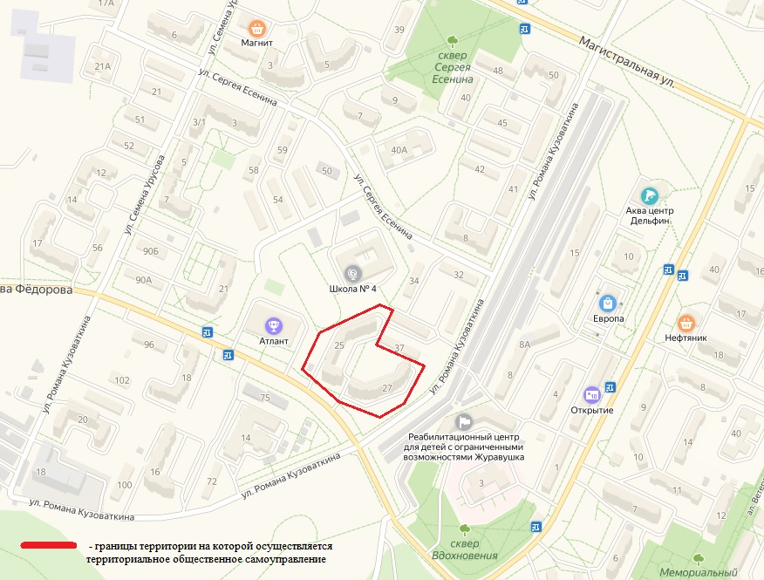

Приложение 2

к решению Думы города Пыть-Яха

Описание границы территории осуществления территориального общественного самоуправления в пределах территории многоквартирных домов № 25, 27 по улице Святослава Федорова,
мкр. 3-й Кедровый, г.Пыть-Ях

Территорией на которой осуществляется территориальное общественное самоуправление является группа многоквартирных домов номер 25 и 27 по улице Святослава Федорова, мкр. 3-й Кедровый, г. Пыть-Ях, которые располагаются на едином земельном участке с кадастровым номером: 86:15:0101021:56.

